Dňa 16.12.2020 v stredu sa zverili študenti I.O triednej učiteľke s problémom všeobecného problému vyučovania NEJ - ,,nič z nemčiny nevieme, hodiny sú strašné, neznášajú ten predmet, vyučujúca na nás nepriamo kričí, ako to, že niečo nevieme,

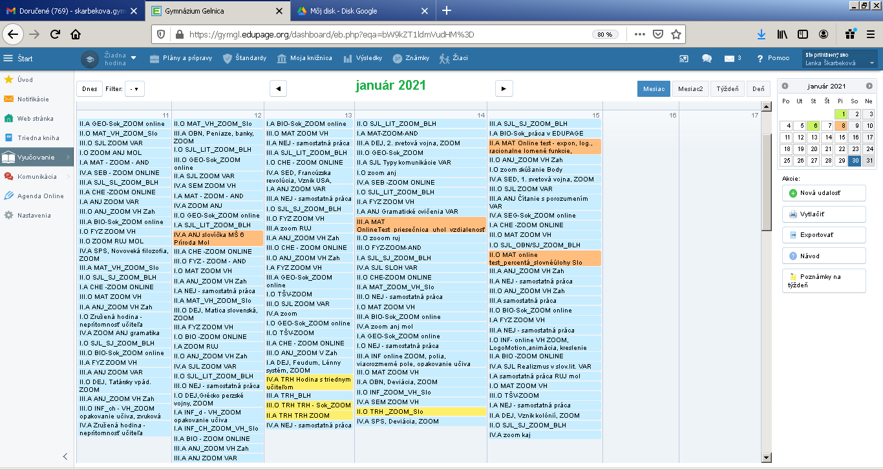

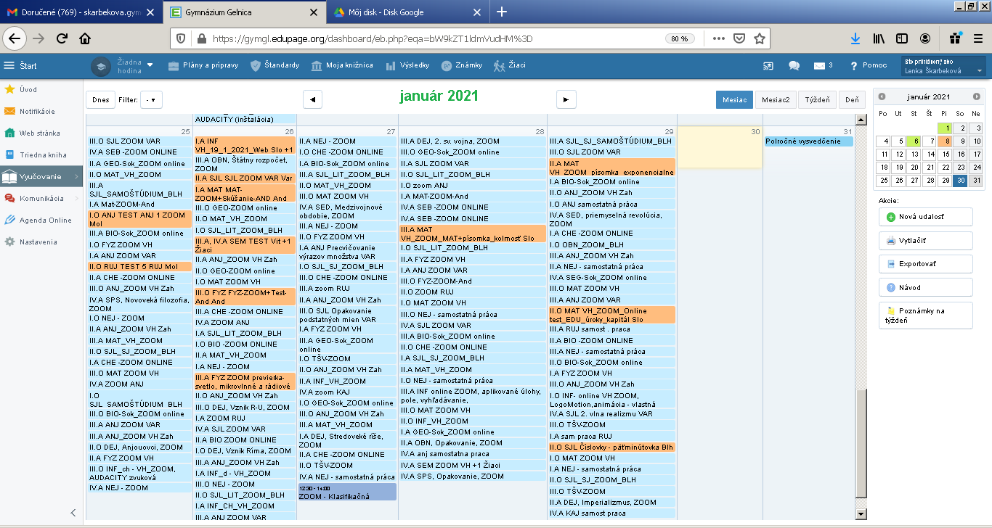

Stredou 27.1: bolo zakázané riaditeľom školy akékoľvek zadávanie samostatnej práce. Porušenie zákazu aj vo štvrtok aj v piatok 28.-29.1. v plnom rozsahu, hoci vyučujúca učí iba 2 VH denne.

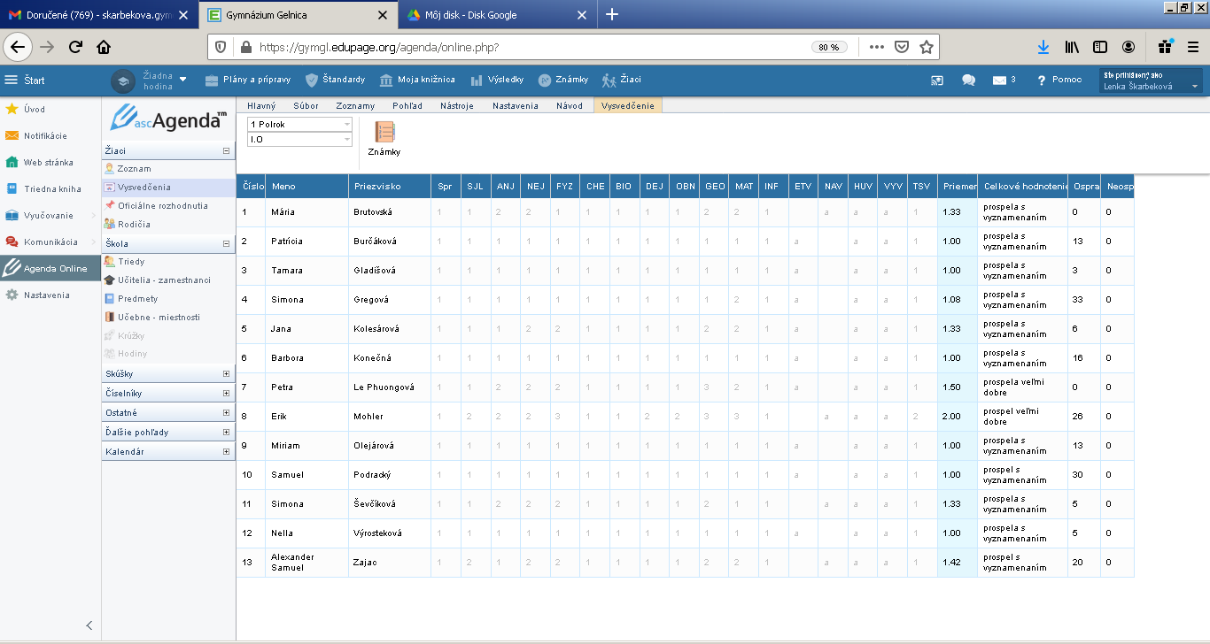

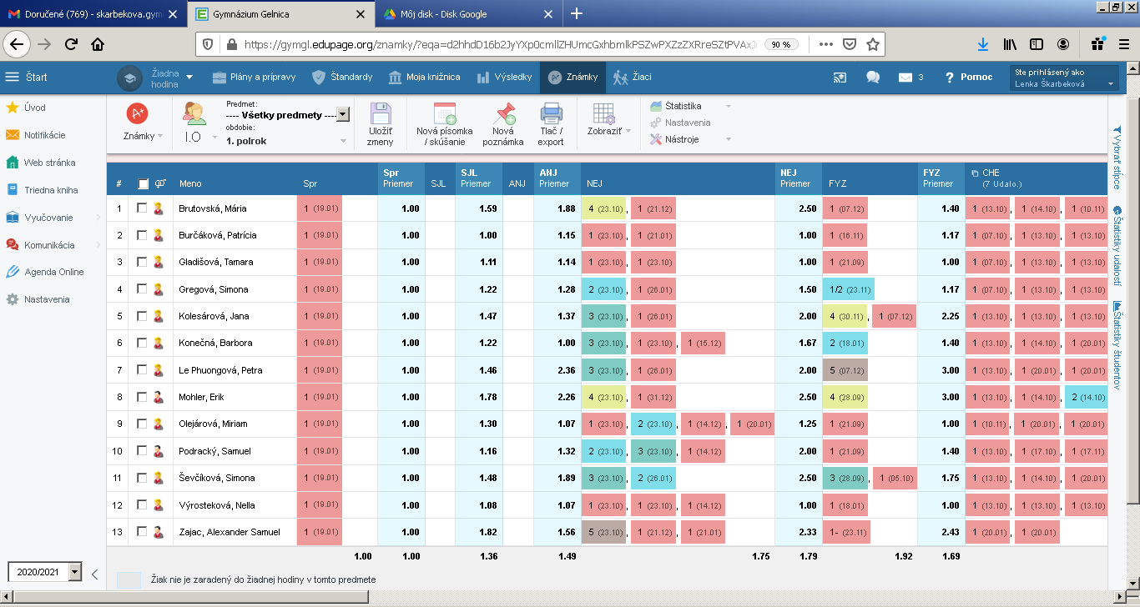

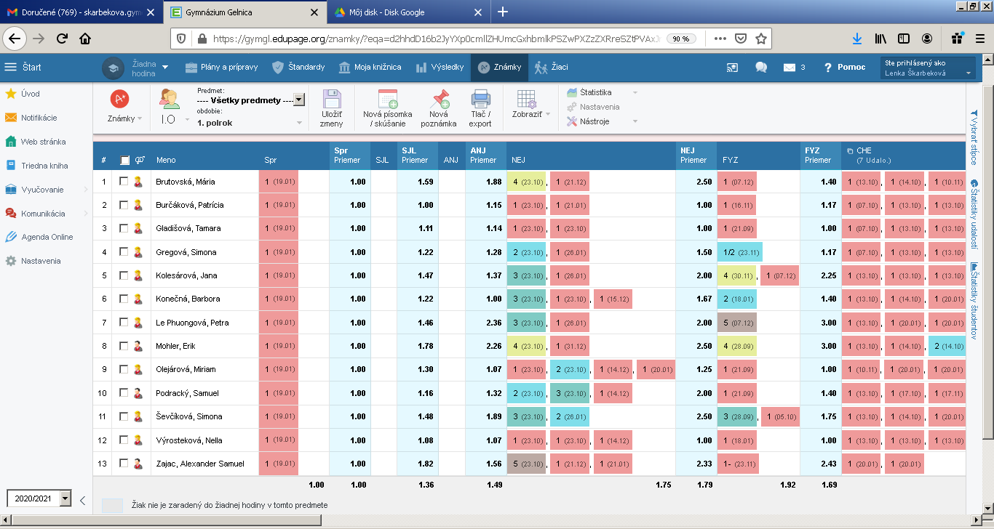

Pripísané umelo známky k tým, ktorí mali horšie, aby sa znížili priemery. Tr. uč kontaktovala HEL 18.12. a upozornila na nedostatok známok, znepokojenie k zlým známkam a tiež absencia šancí opraviť si to. Viditelné hlavne v prípade Mohlera a LePhuongovej.